ΑΡΙΣΤΟΤΕΛΕΙΟ  ΠΑΝΕΠΙΣΤΗΜΙΟ  ΘΕΣΣΑΛΟΝΙΚΗΣ | 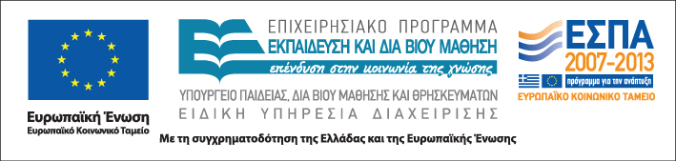


Δράση: Επιμόρφωση εκπαιδευτικών και μελών της εκπαιδευτικής κοινότητας
Υποδράση: Ενδοσχολική Επιμόρφωση, Επιστ.υπεύθυνη: Μαρία Λιακοπούλου

Προβλήματα συμπεριφοράς & κοινωνικής ένταξης
των μαθητών

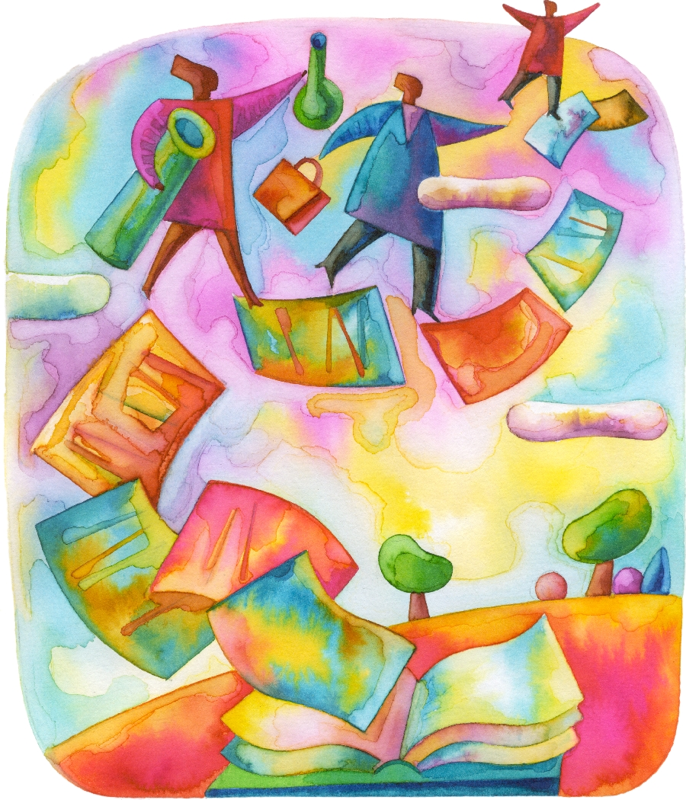

7, 13 & 14 Απριλίου 2011

2ο Γυμνάσιο Φλώρινας

Πέμπτη 7 Απριλίου

18.00-22.00 Ο ρόλος του εκπαιδευτικού σε σχολεία με
πολυπολιτισμική σύνθεση
(με διάλειμμα) Δημήτρης Πνευματικός, Επίκουρος Καθηγητής,
Πανεπιστήμιο Δυτικής Μακεδονίας

Τετάρτη 13 Απριλίου

18.00-22.00 Προβλήματα συμπεριφοράς και κοινωνικής ένταξης
μαθητών
(με διάλειμμα) Γιάννης Τρικκαλιώτης, Σχολικός Σύμβουλος
Πρωτοβάθμιας Εκπαίδευσης

Πέμπτη 14 Απριλίου

18.00-21.45 Προβλήματα συμπεριφοράς και κοινωνικής
ένταξης μαθητών
(με διάλειμμα) Δημήτρης Πνευματικός, Επίκουρος Καθηγητής,
Πανεπιστήμιο Δυτικής Μακεδονίας

21.45-22.00 Αξιολόγηση του σεμιναρίου

